SPRAWOZDANIE Z PRZEDSTAWIENIA
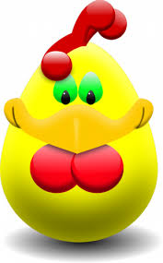
PT.„KOLOROWA WIELKANOC”

Z okazji zbliżających się Świąt Wielkanocnych dzieci
z grup 0f i 0h przygotowały przedstawienie pt. „Kolorowa Wielkanoc” pod kierunkiem Pani Sylwii Burszczan i Alicji Michalczuk, wprowadzając wszystkich w świąteczną atmosferę. Celem przedstawienia było przybliżenie zwyczajów i tradycji wielkanocnych.
W przygotowania zaangażowali się rodzice, przynosząc pyszne, domowe wypieki: baby i mazurki wielkanocne. Mali aktorzy zaprezentowali wiersze
i piosenki związane ze Świętami Wielkiej Nocy. Dzieci ubrane były kolorowo, wiosennie, a niektórzy w piękne stroje wykonane przez nauczycielki.
Na przedstawienie zaproszono Panią Dyrektor Elżbietę Kozłowską i Panią Dyrektor Danutę Chmielewską.
Po inscenizacji wszyscy goście oraz mali artyści zostali zaproszeni na słodki poczęstunek. Następnie wszyscy wzięli udział w warsztatach wielkanocnych. Program warsztatów obejmował artystyczne zdobienie jajek styropianowych. Mając do dyspozycji różnorodność materiałów m.in.: kolorowy ryż, siemię lniane, kasza jaglana, wstążki, wykałaczki, klej itp. Uczestnicy stworzyli własnoręcznie piękne ozdoby. Możliwość wspólnej pracy poprzez twórczość artystyczną sprawiły dużo radości i dzieciom i rodzicom.

Opracowały:
Alicja Michalczuk
Sylwia Burszczan

